

Санкт-Петербургский национальный исследовательский университет информационных технологий, механики и оптики

**Практическая работа №5**

Бинарные деревья

Выполнила: Винникова Е.М.

Группа: К3222

Проверил: Иванов С.Е.

Санкт-Петербург

2021 г.

**Цель работы:**

Изучить и реализовать средствами ООП основные алгоритмы работы с деревьями.

**Ход работы:**

Был создан класс Uzel, который представляет узлы дерева. Класс содержит поля: родитель, правый и левый узел, использовался ли узел.

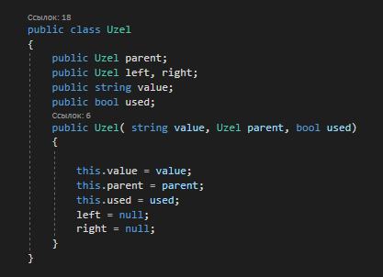

Рисунок 1 – Класс Uzel

Был созан класс Obhod в котором реализованы рекурсивные функции, выполняющий обход дерева в прямом, обратном, концевом порядке. Был выполнен расчет примера (Рисунок 2). Ответы:

Обход дерева в прямом порядке a b d e c f

Обход дерева в обратном порядке d b e a c f

Обход дерева в концевом порядке d e b f c a

Ответы совпали с данными, значит обход выполнен верно.

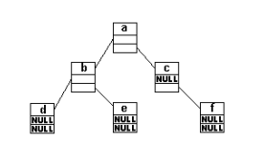

Рисунок 2 – Начальный граф

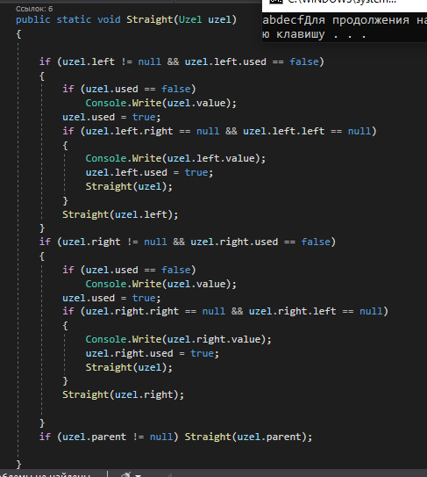

Рисунок 3– Прямой порядок

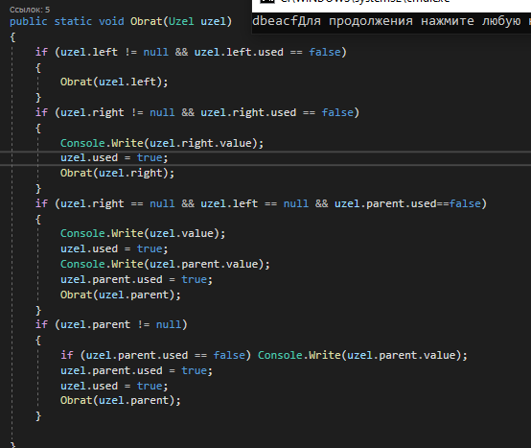

Рисунок 3 – Обратный порядок

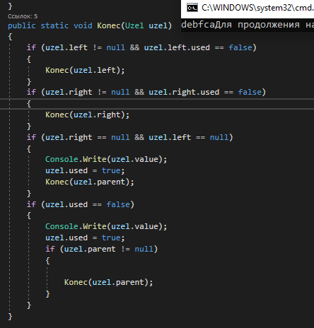

Рисунок 4–Концевой порядок

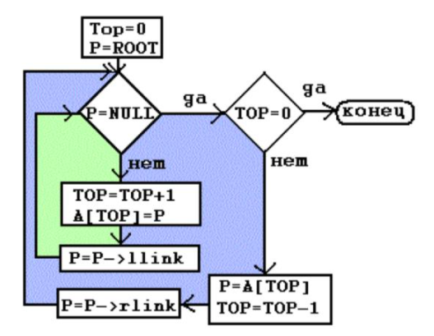

Рисунок 5– Блок схема обхода

2. Вычисление выражения

Был создан класс Kalk который рассчитывает выражение заданное деревом был посчитан пример (Рисунок 6): ((2+3)*(7-4))/3=5. Получен правильный ответ, программа работает верно.

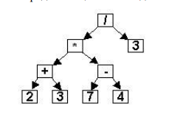

Рисунок 6 –Пример

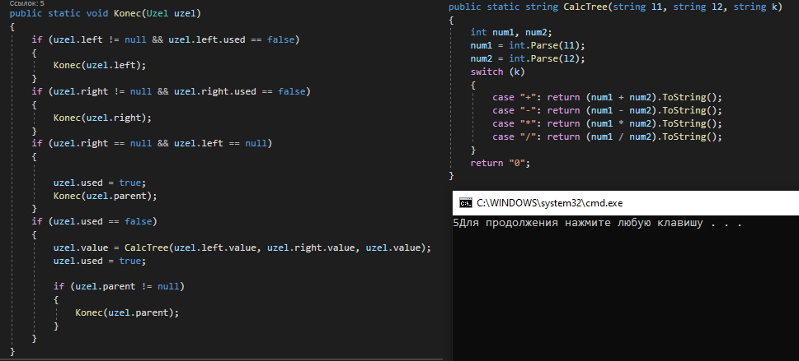

Рисунок 7 – Значение выражения

**Вывод:** В ходе выполнения лабораторной работы были реализованы несколько методов обхода дерева, а также написана программа для расчета выражения заданного деревом.